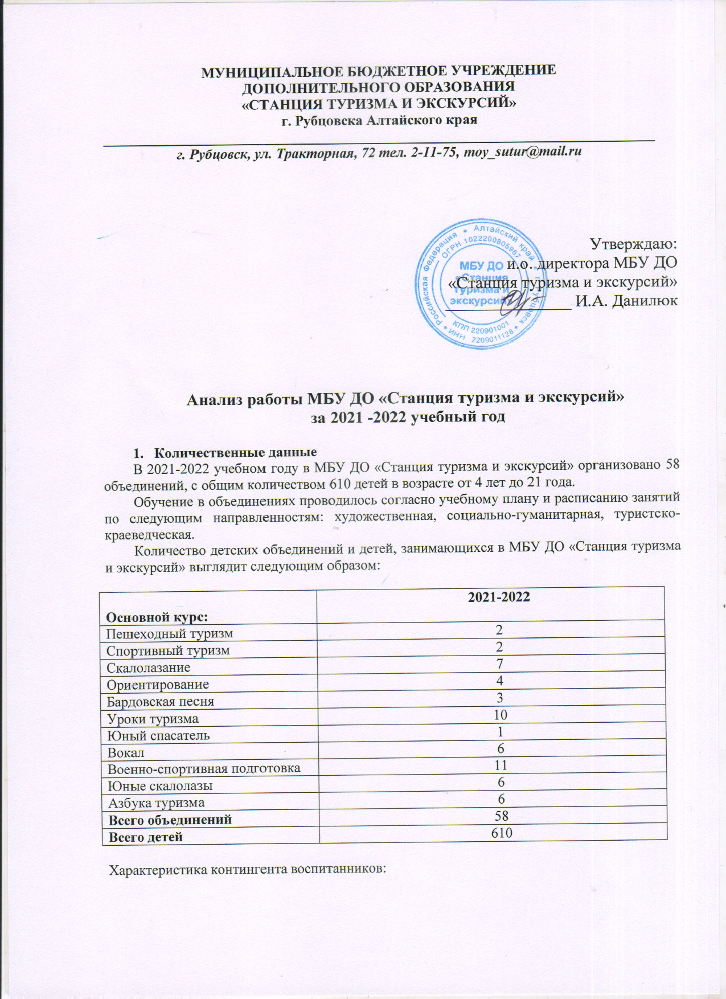

Количество обучающихся в образовательном учреждении | 2021-2022
Всего | 610
1 года обучения | 330
2 года обучения | 94
3 года обучения | 119
4 года обучения | 28
5 года обучения | 39

- Образовательная работа
Деятельность учреждения призвана обеспечить реализацию цели и задач, которые ставит перед собой педагогический коллектив учреждения. В прошедшем учебном году учреждение работало над реализацией цели: создание условий для развития творческой индивидуальности детей в избранной ими сфере деятельности на основе их интересов, потребностей и потенциальных возможностей, условий для самореализации и самоактуализации и выполнением поставленных задач:
- создание условий для наиболее полного удовлетворения потребностей и интересов детей, укрепления их здоровья;
- обеспечение доступности дополнительного образования для детей всех социальных и возрастных групп в соответствии с их интересами, склонностями и характером образовательных потребностей;
- укрепление материально-технической базы детских объединений и учреждения в целом;
- совершенствование дополнительных общеобразовательных общеразвивающих программ через создание модулей и индивидуальных образовательных маршрутов;
- удовлетворение потребности детей в занятиях по интересам;
- формирование общей культуры обучающихся.
МБУ ДО «Станция туризма и экскурсий» города Рубцовска осуществляет образовательный процесс в соответствии с дополнительными общеобразовательными (общеразвивающими) программами, разрабатываемыми и утверждаемыми Учреждением самостоятельно.
Организация образовательной деятельности (в том числе начало и окончание учебного года, продолжительность каникул) регламентируется:
- учебно-тематическими планами, утверждаемыми Учреждением самостоятельно и согласованными на педагогическом совете;
- годовым календарным планом работы, согласованным МКУ «Управление образования»;
- расписанием занятий, которое утверждается в Учреждении;
- годовым календарным учебным графиком, согласованным МКУ «Управление образования» и др.
Основными формами контроля реализации дополнительных образовательных программ в 2021-2022 учебном году являлись:
- мониторинг знаний и умений обучающихся по творческим объединениям, который осуществляли педагоги дополнительного образования;
- административный контроль: посещение занятий, мероприятий, проверка журналов учета работы творческих объединений.
Основными элементами контроля учебно-воспитательного процесса были:
- состояние образовательно-воспитательного процесса;
- посещаемость обучающихся в объединениях;
- открытые занятия, мастер-классы;
- качество знаний, умений, навыков обучающихся;
- качество ведения документации;
- сохранность контингента обучающихся;
- выполнение образовательных программ;
- подготовка и проведение итоговой аттестации обучающихся.
Организация образовательного процесса в МБУ ДО «Станция туризма и экскурсий» соответствует требованиям действующих нормативно-правовых документов.

- Воспитательная работа

В настоящее время воспитательный процесс МБУ ДО «Станция туризма и экскурсий» направлен на выявление и развитие творческих способностей детей, занятие их в свободное от учебы время, улучшение физического здоровья детей, воспитание всесторонне развитой личности. Реализация комплекса воспитательных мероприятий осуществляется с учетом действующего законодательства РФ, планов воспитательной работы Учреждения и внутренних локальных актов.

№ п/п | Мероприятие | Дата | Количество  участников | Результаты
 | Прием норматива испытания (теста) «Туристский поход с проверкой туристских навыков». | 14.09. 2021г. | 239 обучающихся
 | Встреча с Константином Сергеевичем Мержоевым, руководителем «Патриотической экспедиции «РоссиЯ - 2021». | 29-30 сентября 2021 г. | 50 обучающихся
 | Открытые городские соревнования по спортивному ориентированию бегом «Золотая осень», посвященные празднованию Дня учителя. | 10.10. 2021г. | 65 обучающихся | 1 место – 5 шт.  2 место – 3 шт.  3 место – 5 шт.
 | Туристический слет «Золотая осень». | 16-17 октября 2021г. | 16  обучающихся | 3 место – 1 команда
 | Соревнования по скалолазанию. | 15-17 октября 2021 г. | 12  обучающихся | 2 место – 1 чел  3 место – 2 чел
 | Конкурс патриотической песни «Пою моё Отечество». | 30 и 31 октября 2021 г. | 5 обучающихся | Лауреат-1 чел.  3 место – 1 чел.
 | Первые Всероссийские игры по ориентированию «Точный азимут». | 19 октября 2021 г. | 6 обучающихся | 3 место – 1 команда
 | Межрегиональный вокальный конкурс-фестиваль детских и молодежных коллективов и исполнителей «Хрустальные голоса». | 23 октября 2021 г. | 6 обучающихся | Лауреаты 2 степени – 2 чел.  Диплом 2 степени-1 чел.
 | Видео-конкурс «Поздравление единственной маме на свете!», посвященный Дню матери. | С 23 по 30.11.  2021г. | 15 обучающихся | 1 место – 2 шт.  2 место – 3 шт.  3 место – 2 шт
 | Квест – игра «Мой многонациональный край», посвященная Дню народного единства. | 04.11. 2021г. | 43 обучающихся
 | Детский фестиваль авторской песни «Кольцово-2021». | С 1 по 30 ноября 2021 г. | 5 обучающихся | Диплом победителя
 | Соревнования по спортивному ориентированию. | 4 ноября 2021 г. | 30  обучающихся | 1 место – 4 чел  2 место – 4 чел  3 место – 5 чел
 | Соревнования по спортивному туризму. | 5 ноября 2021 г. | 26  обучающихся | 1 место – 4 чел  2 место – 4 чел  3 место – 3 чел
 | Городские соревнования по спортивному ориентированию бегом «Парковое ночное ориентирование». | 20.11. 2021г. | 32 обучающихся | 1 место – 5 шт.  2 место – 5 шт.  3 место – 4 шт.
 | Конкурс-фестиваль «Сибирь зажигает звезды». | С 25 по 28 ноября 2021г. | 6 обучающихся | Дипломант 1 степени  Лауреат 1 степени
 | Соревнования по скалолазанию на призы Деда Мороза. | 21.12.-22.12.2021г. | 55 обучающихся | 1 место – 9 шт.  2 место – 9 шт.  3 место – 9 шт.
 | Соревнования по ориентированию «Спортивный Лабиринт». | 23 января 2022 г. | 55 обучающихся | 1 место – 7 шт.  2 место – 4 шт.  3 место – 4 шт.
 | Соревнования по ориентированию «ТрейлО». | 23 января 2022 г. | 55 обучающихся | 1 место – 6 шт.  2 место – 6 шт.  3 место – 4 шт.
 | Соревнования по технике лыжного туризма «Февральские старты». | 27 февраля 2022 г. | 20 обучающихся | 1 место – 1 шт.  2 место – 1 шт.  3 место – 1 шт.
 | Мюзикл для детей с участием родителей А. Ермолова «Волк и семеро козлят». | 06 марта 2022 г. | 40 обучающихся
 | Мероприятия, посвященные празднованию Международного женского дня – 8 марта! | 01-10 марта 2022 г. | 164 обучающихся
 | Международный фестиваль-конкурс детских, юношеских, молодежных, взрослых творческих коллективов и исполнителей «Адмиралтейская звезда». | С 18 по 21 марта 2022 г. | 10 обучающихся | Лауреаты 2 степени-5 чел.  Лауреаты 3 степени-2 чел.  Дипломанты 1 степени-2 чел.
 | Клубный турнир по смешанным единоборствам ОСЕ. | 27 марта 2022 г. | 60 обучающихся
 | Краевой детско-юношеский фестиваль бардовской песни. | 31.03.2022 г. по 03.04.2022 г. | 13 обучающихся
 | Открытые краевые соревнования по спортивному туризму на пешеходных дистанциях. | 09.04.2022г.-10.04.2022г. | 11 обучающихся | 2 место – связка
 | Городские соревнования по спортивному ориентированию бегом «Парковое ориентирование». | 10 апреля 2022 г. | 64 обучающихся | 1 место – 7 шт.  2 место – 6 шт.  3 место – 6 шт.
 | Первенство г. Рубцовска по спортивному ориентированию «Подснежник – 2022». | 23-24 апреля 2022 г. | 54 обучающихся | 1 место – 13 шт.  2 место – 13 шт.  3 место – 7 шт.  Командный зачет  1 место – 2 шт.
 | Краевой Фестиваль по скалолазанию в закрытых помещениях «Вертикали – 2022». | 18 и 20 марта 2021 г. | 142 обучающихся | 3 место – 2 шт.  4 место – 1 шт.
 | Краевой туристско-краеведческий слёт «Кубок Победы». | 05.05.2022 г.-08.05.2022 г. | 11 обучающихсяя | 2 место - Шмыгалев Андрей 2 место - Связка: Васюнин Шмыгалев 3 место - Подгорный Степан  3 место - Кухоренко Наталья  3 место - Связка: Кухоренко Савченко  3 место - Связка: Подгорный Курбатов 2 место - Федоров Юрий
 | Лично-командные соревнования «Подвиг Победителей», посвященные празднованию 77 годовщины Победы в Великой Отечественной войне. | 06 мая 2022 г. | 40 обучающихся | 1 место – 15 шт.  2 место – 14 шт.  3 место – 14 шт.
 | Краевые соревнования по спортивному скалолазанию дисциплина «трудность», «скорость». | 13-15.05.2022 г. | 16 обучающихся | 3 место – 2 шт.  4 место – 1 шт.

- Методическая работа
Важнейшим средством повышения педагогического мастерства педагогов, связующим в единое целое всю систему работы образовательного учреждения, является методическая работа. Роль методической работы значительно возрастает в современных условиях в связи с необходимостью рационально и оперативно использовать новые методики, приемы и формы обучения и воспитания. Основная цель методической работы МБУ ДО «Станция туризма и экскурсий» - совершенствование профессиональной компетентности педагога как условия повышения качества образования и воспитания детей. Данная цель решалась через выполнение следующих задач:
Повышение педагогического мастерства:
- изучать и внедрять в практику современные образовательные технологии;
- способствовать совершенствованию методического мастерства педагогов, обеспечению методического и дидактического сопровождения учебных программ;
- работа по выявлению, обобщению и распространению передового педагогического опыта творчески работающих педагогов;
- консультирование сотрудников учреждения по проблемам совершенствования профессионального мастерства;
- пополнять методический кабинет необходимыми информационными материалами для оказания методической помощи педагогу в работе (в проведении занятий, мастер-классов и воспитательных мероприятий).
МБУ ДО «Станция туризма и экскурсий» осуществляет организационно-методическую деятельность по развитию туризма и краеведения в образовательных учреждениях города. Работа с МБОУ города основывается на:
- оказании помощи в организации и проведении туристско-массовых мероприятий муниципального уровня (городского туристского слета школьников, соревнований по туризму «Смехослет», «Дней здоровья» и туристской игры «Турград», туристских мероприятий «Всем классом на природу», экскурсий по г. Змеиногорску, г. Рубцовску, горной Колывани, тематические классные часы, концерты, музыкально-поэтические вечера бардовской песни);
- проведение семинаров-практикумов с турорганизаторами МБОУ;
- смотров музеев МБОУ;
- помощь по паспортизации музеев МБОУ о подтверждении статуса или присвоения звания «Музей образовательного учреждения»;
- консультации и оказание методической помощи турорганизаторам по программе «Отечество»;
- подготовка документации для проведения массовых мероприятий по туризму и краеведению;
- проведение в течение года консультаций, оказание методической помощи руководителям краеведческих уголков и школьных музеев;
- работа в Совете Городского музея образования;
- разработка методической продукции по туризму и краеведению.
МБУ ДО «Станция туризма и экскурсий» является Ресурсным центром Алтайского краевого центра детско-юношеского туризма и краеведения, реализуя план проведения мероприятий различного уровня (внутриучрежденческого, муниципального, краевого, окружного, Всероссийского) и семинары-практикумы, которые способствуют повышению судейской категории.

- Работа с родителями
Работа с родителями (законными представителями) обучающихся осуществляется в рамках следующих видов и форм деятельности:
родительские собрания (родительские собрания в объединении, общее родительское собрание, собрание с отдельными группами родителей), в том числе и в онлайн-формате;
открытые учебные занятия, воспитательные мероприятия;
индивидуальные консультации для родителей по вопросам воспитания и эффективного взаимодействия их со своими детьми;
совместные праздники, спортивные соревнования, конкурсы, как общеучрежденческие, так и в объединении;
проведение социологических опросов, анкетирование родителей (законных представителей);
общение педагога дополнительного образования с родителями (законными представителями) по вопросам обучения и воспитания обучающихся посредством родительских групп в мессенджерах (WhatsApp, Одноклассники, Вконтакте, родительских чатах).
- Повышение квалификации
Качество образовательной деятельности обучающихся обеспечивается наличием квалифицированных кадров.
Наиболее значимым критерием, обуславливающим качество подготовки специалистов в образовательных организациях дополнительного образования, является качество преподавательского состава.
Под качеством персонала в самом широком смысле следует понимать, прежде всего, квалификацию педагогов, складывающуюся из их педагогического и практического опыта.
Учебно-воспитательный процесс в учреждении осуществляет коллектив единомышленников с высоким профессиональным уровнем. Доказательством является то, что в настоящее время в МБУ ДО «Станция туризма и экскурсий» работают:
- 1 работник имеет звание «Мастер спорта по альпинизму Российской федерации»
- 2 работника имеют 3 спортивный разряд по Спортивному туризму
- 2 работника имеют 2 спортивный разряд по Спортивному туризму
- 1 работник имеет звание «Инструктор детско-юношеского туризма»
- 1 работник имеет звание «Инструктор по альпинизму второй категории»
- 6 работников имеют значок «Альпинист России»
- 4 работника имеют медаль «100 лет дополнительному образованию»
- 3 работника имеют значок «Турист России»
- 1 работник имеет звание «Спасатель 1 класса»
- 1 работник имеет звание «Спасатель 2 класса»
- 2 работника имеют квалификацию спортивного судьи 1 категории по Спортивному туризму
- 1 работник имеет квалификацию спортивного судьи 1 категории по Скалолазанию
- 2 работника имеют квалификацию спортивного судьи 2 категории по Спортивному туризму
- 2 работника имеют квалификацию спортивного судьи 3 категории по Спортивному туризму
- 2 работника имеют квалификацию спортивного судьи 3 категории по Скалолазанию
- 6 работников награждены знаком «За заслуги в развитии детско-юношеского туризма»;
- 1 работник имеет звание «Почетный работник общего образования Российской Федерации».
- 2 работника имеют квалификацию спортивного судьи 3 категории по Спортивному ориентированию.
Общая численность педагогических работников составляет 16 человек. Из них:
- штатные педагогические работники (без учета внешних) - 9 человек;
- педагогические работники, работающие на условиях совместительства (внешние совместители) - 7 человек.
Количество педагогических работников, имеющих квалификационные категории – 13 чел., количество педагогических работников, не имеющих квалификационные категории - 3 чел.
В 2021-2022 учебном году курсы повышения квалификации прошли 4 педагогических работника, профессиональную переподготовку прошли 3 педагогических работника.
Высшая квалификационная категория присвоена трём педагогическим работникам, первая квалификационная категория присвоена одному педагогическому работнику.

